PHÒNG GIÁO DỤC ĐÀO TẠO HUYỆN THANH TRÌ

TRƯỜNG THCS TỨ HIỆP

-------***-------

[

¬

BÀI DỰ THI
“ĐẠI SỨ VĂN HÓA ĐỌC”
Năm 2024

Họ và Tên: Vũ Lam Anh
Trường: THCS Tứ Hiệp
Lớp: 6A10

Năm học 2023 – 2024

Chia sẻ về một cuốn sách gây ấn tượng cho em

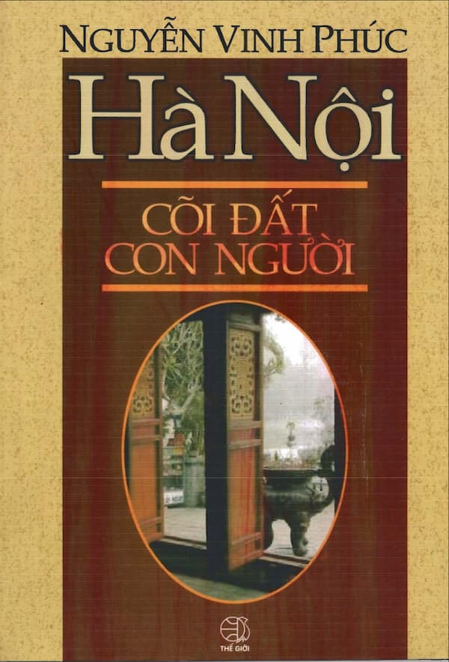

Hà Nội - Thành phố của những con phố huyền thoại, nơi hòa quyện giữa dòng người hiện đại và hơi thở của lịch sử. Đây là nơi mà những lối phố nhỏ nhắn đan xen nhau, dẫn dắt ta vào một thế giới đầy màu sắc và huyền bí. Tôi đã từng đọc rất nhiều những tác phẩm viết về thủ đô Hà Nội nhưng “Hà Nội cõi đất và người” là tác phẩm đầu tiên đã để lại cho tôi những cảm xúc thật mới.
"Đây Hồ Gươm, Hồng Hà, Hồ Tây Đây lắng hồn núi sông ngàn năm
Đây Thăng Long, đây Đông Đô, đây Hà Nội"
Hà Nội mến yêu! Vâng! Hà Nội thật đẹp, thật thân thương, là kinh đô bậc nhất của đế vương muôn đời, được con sông Hồng ôm ấp vỗ về, thấm nhuần vị phù sa màu mỡ, và được gọi bằng cái tên hết sức trìu mến: Hà Nội – trái tim hồng của cả nước.
Hà Nội thật đẹp, thật thân thương, là kinh đô bậc nhất của đế vương muôn đời, được con sông Hồng ôm ấp vỗ về, thấm nhuần vị phù sa màu mỡ, và được gọi bằng cái tên hết sức trìu mến: Hà Nội – trái tim hồng của cả nước. Hà Nội như một rừng sen thơm kết tinh toả sáng bao tinh tuý ngàn đời. Một tương lai tươi đẹp luôn được xây dựng trên một nền tảng vững bền và chói lọi. Hoà với dòng chảy thời gian, nơi đây đã trở thành viên ngọc quý lấp lánh được ấp ủ trong lòng mỗi người dân mến yêu. Hà Nội của chúng ta đã thu hút giới nghệ sĩ và bao cây bút chuyên khảo cứu muốn tìm tòi về Thủ đô anh hùng. Ngày hôm nay, em xin trân trọng giới thiệu tới các thầy cô giáo cùng toàn thể các bạn cuốn sách “Hà Nội – cõi đất, con người” của tác giả Nguyễn Vinh Phúc do nhà xuất bản Trẻ phát hành. Hoà với không khí tươi vui của cả nước mừng đại lễ 1000 năm Thăng Long, đây là một cuốn sách quý giúp cho độc giả trong và ngoài nước hiểu kỹ hơn về Hà Nội qua một ngàn năm tuổi.
Cuốn sách là cả công trình nghiên cứu đầy say mê và tâm huyết của tác giả Nguyễn Vinh Phúc. Ông đã âm thầm tìm tòi và nghiên cứu hơn một nửa thế kỷ qua với mong muốn lưu lại những hồi ức đẹp của Thủ đô, tìm lại những lai lịch, nguồn gốc tưởng chừng bị lịch sử quên lãng. Ông đã hoàn thành cuốn sách khi vừa trong 80 tuổi. Trong 80 năm đó, chí ít ông đã bỏ ra hơn 50 năm để nghiên cứu về cõi đất hùng thiêng, về con người Tràng An thân thiệt, thanh lịch, hiếu khách và ông thật xứng đáng với vinh danh nhà Hà Nội học hàng đầu của Việt Nam.
Cuốn sách với bìa gam màu xanh lam thật ấn tượng, hiền hoà như sông nước Hà Nội, tô điểm cho nơi đây một vẻ êm đềm, quyến rũ. Trong nền xanh ấy, xa mờ là hình ảnh Tháp Rùa như một vị hiền triết ngắm nhìn Hà Nội chuẩn bị đón nắng mai hồng rạng rỡ. Phía trên, nổi bật nhan đề “Hà Nội – cõi đất, con người”. Ngay nhan đề đã ngầm thể hiện mối giao hòa sâu sắc giữa con người và cõi đất nơi đây. Sách được in với khổ 16x24cm, dầy 494 trang, chia làm hai phần: phần I cõi đất và phần II con người. Bao tinh hoa văn hoá dân tộc đều được Nguyễn Vinh Phúc ấp ủ trong công trình cả đời mình.
Hồn cốt nơi đất cổ Thăng Long được tác giả gửi gắm trong phần I cõi đất. Trong phần này, tác giả khẳng định rằng phải đi nhiều nơi trên đất cổ Thăng Long để tìm tòi, khảo sát thì mới có thể đưa ra những lý lẽ, dẫn chứng để kết luận về địa lý, lịch sử như ông đã làm. Hà Nội với ba sáu phố phường đã đi sâu vào tiềm thức con người Việt Nam và bạn bè quốc tế. Ta thấy thật thú vị khi biết rằng Hà Nội với 36 phố phường chỉ là cách nói tượng trưng dựa theo ý nghĩa của câu ca dao cổ: “Trên rừng ba sáu thứ chim”. 36 ở đây có nghĩa là có rất nhiều. Ta lại càng thấy hấp dẫn hơn khi biết trong một bài vè, Hà Nội có đến 15 cửa ô. Thời gian trôi qua mang theo nhiều thay đổi, số cửa ô cũng giảm dần: còn 11 cửa ô, rồi 8 cửa ô, 6 cửa ô, và cuối cùng là 5 cửa ô như những câu hát trong bài Tiến về Hà Nội của nhạc sĩ Văn Cao:
“Năm cửa ô đón chào đoàn quân tiến về
Như đài hoa đón mừng nở năm cánh đào
Chảy dòng sương sớm long lanh…”
Vậy là Hà Nội đẹp vô ngần với 5 cửa ô gấm góc. Ta cùng quay lại hành trình một nghìn năm về trước, ngày vua Lý Thái Tổ rời đô từ Hoa Lư về Thành Đại La. Nhưng lộ trình rời đô như thế nào thì chưa ai rõ. Sau khi nghiên cứu toàn thư, Nguyễn Vinh Phúc đã biết được rằng Thành Đại La nằm bên bờ sông Tô, chứ không phải bên bờ sông Hồng, “thuyền của vua Lý vừa tạm đỗ ở chân thành thì có rồng vàng hiện lên trên thuyền ngự…”. Nguyễn Vinh Phúc đã lý luận chặt chẽ với đầy đủ dẫn chứng và kết luận về hành trình rời đô như sau: sông Hoàng Long – sông Đáy – sông Châu – sông Hồng – sông Tô để đến Đại La. Như vậy sông Tô đã nối dài thêm một đoạn cho hành trình rời đô của vua Lý Thái Tổ. Còn rất nhiều điều thú vị đang chờ đợi quý vị đón đọc trong cuốn sách quý này.
Hà Nội đã truyền cho Nguyễn Vinh Phúc một trái tim biết yêu cái đẹp, cái thân thương, thiêng liêng đến thánh thiện. Ông bị cuốn hút bởi những làn gió nhẹ đưa đến hương thơm thanh khiết của những đoá sen hồng, bị đắm chìm bởi mùi qua sữa nồng nàn đang vẫy chào những cơn mưa mùa hạ, bị chinh phục bởi mùi cốm thơm mát, có bàn tay xinh xắn của người con gái làng Vòng. Hà Nội đẹp với những hàng cây xanh mát, với những bóng nắng trong vắt như pha lê, với những buổi chiều thu buồn man mác, và đặc biệt, Hà Nội đẹp bởi con người Tràng An duyên dáng, mặn mà trong lối sống, khiêm nhường trong lối ứng xử, giao tiếp. Tất cả những vẻ đẹp ấy đã thổi bùng lên ngọn lửa đam mê trong lòng của Nguyễn Vinh Phúc. Ông yêu lắm những con người Tràng An, yêu lắm những nét đẹp tinh khôi, thuần khiết và vô cùng giản dị. Như những câu ca dao đã từng ca ngợi con người nơi đây:
“Chẳng thơm cũng thể hoa nhài
Dẫu không thanh lịch cũng người Tràng An”
Nếu phần I, Nguyễn Vinh Phúc đã âm thầm tìm tòi về nguồn gốc sâu xa bị lịch sử quên lãng, thì trong phần II này, ông đã hết lời ca người những con người nơi đây. Nhưng tiếc rằng cuốn sách mới chỉ nêu ra 13 gương mặt tiêu biểu của đất kinh kỳ, trong khi ông có rất nhiều tài liệu để viết thêm về nhiều nhân vật khác nữa. Người đầu tiên tác giả nhắc tới là tướng Trần Quang Khải, chỉ huy trận khôi phục Thăng Long, để người đời tôn sùng. Khi bàn về văn hay chữ tốt, không thể không nhắc tới Cao Bá Quát và Nguyễn Văn Siêu. Cũng từ đây, danh hiệu thần Siêu, thánh Quát được lưu truyền. Ta thật tự hào tìm hiểu về một danh nhân văn hoá đất Thăng Long, một nhà tri thức lớn của thế kỷ 19 như Nguyễn Tư Giản. 40 năm trong triều đình, những điều ông nghĩ, những việc ông làm đều xuất phát từ tấm lòng yêu nước thương dân, giữ tấm lòng trung kiên với đất nước…, cho đến khi về già, không một tấc đất trong tay, không một ngôi nhà ngay trên quê hương của mình đang sống. Hà Nội biết ơn những con người như thế và vinh danh họ trên những con đường, những ngôi trường trong thành phố. Còn rất nhiều những danh nhân khác như Chu Mạnh Chinh, Bùi Huy Bích, là tấm gương để đời cho chúng ta noi theo. Còn nhiều điều thú vị đang chờ đợi quý vị đón đọc.
Phần cuối cùng của cuốn sách là lời bạt của nhà sử học Lê Văn Lan khi nhận xét về Nguyễn Vinh Phúc: “Ngòi bút tác giả khảo mà không khô, khéo diễn giải, khéo bình luận, lại có thêm phần duyên dáng và đa cảm của một nhà thơ khiến cho phong cách Nguyễn Vinh Phúc không kém phần duyên dáng. Từng dòng chữ, từng trang viết như chuyên trở những tinh hoa dưới ngòi bút của nhà Hà Nội học. Đọc để tìm tòi, để nghiền ngẫm, ta mới thấy đó quả là công trình nghiên cứu của những cây bút chuyên khảo dành cả đời cho Hà Nội mến yêu. Không những vậy, Nguyễn Vinh Phúc còn bộc lộ sự đa tình, duyên dáng, mặn mà đối với thủ đô yêu dấu”
Hà Nội sẽ mãi hoà bình, sẽ đẹp vô ngần trong mắt các độc giả, sẽ đi sầu và tiềm thức con người Việt Nam và bạn bè thế giới. Lớp trẻ ngày nay phải biết tiếp thu những tinh hoa của người Tràng An xưa, của đất Thăng Long cổ để lưu truyền đến ngàn đời.
Vậy là cuốn sách đã khép lại nhưng những tinh hoa dân tộc vẫn lưu lại mãi trong lòng người đọc.

